**PROYECTO DE EMPRESA**

**MANUEL GÓMEZ FURONES 2 DAM| EIE**

**BIKE & FUN**

**Disfruta el momento**



ÍNDICE:

Contenido

1. PRESENTACIÓN DEL PROYECTO 3

● RESUMEN 3

ATOS BÁSICOS 3

2. DESCRIPCIÓN DE LOS PRODUCTOS Y SERVICIOS 4

DESCRIPCIÓN DEL PRODUCTO 4

3. ANÁLISIS DE MERCADO 7

DESCRIPCIÓN DEL ENTORNO SOCIAL Y DESCRIPCIÓN DEL SECTOR 7

FACTORES ECONÓMICOS 7

FACTORES SOCIOCULTURALES: 8

TAMAÑO DE MERCADO 8

MERCADO POTENCIAL: 10

ÍNDICE DE SATURACIÓN 11

MOMENTO DE VIDA DEL PRODUCTO 11

DESCRIPCIÓN DEL CLIENTE 12

DESCRIPCIÓN DE LA COMPETENCIA 13

PROVEEDORES 18

4. ESTRATEGIAS DE MARKETING 20

PRECIO 20

COSTE DE PRODUCCIÓN 20

COMPETENCIA 22

ZONA DEL NEGOCIO 22

LOCALIZACIÓN 22

PLAN DE COMUNICACIÓN 23

SERVICIO DE ATENCIÓN AL CLIENTE 25

5. FORMA JURÍDICA 25

6. PLAN DE INVERSIONES 25

7. PLAN DE PRODUCCIÓN 29

GESTIÓN DE ALMACENES E INVENTARIOS 29

8. ANÁLISIS ECONÓMICO-FINANCIERO 30

PLAN DE TESORERÍA (2 AÑOS) 30

ANÁLISIS DE COSTES 31

9. CONCLUSIONES DE VIABILIDAD 31

10. PLAN DE PUESTA EN MARCHA 32

# PRESENTACIÓN DEL PROYECTO

# RESUMEN

Empresa del sector terciario dedicada al Alquiler de Bicicletas y club social enfocada a hombres y mujeres de entre 18 y 45 años amantes del ciclismo.

Nuestro factor diferenciador se encuentra en el Club Social, que no existe en ningún negocio de la competencia.

En él se podrán encontrar los siguientes alicientes para el cliente:

* Bar
* Juegos como Futbolín, Billar y Ping Pong
* Mapa de la zona para descubrir y proponer rutas
* Entrenamientos y campeonatos personalizados para clientes

**OBJETIVOS DEL PROYECTO:**

* Aumentar el stock de alquiler de bicicletas y la calidad de estas con el avance del negocio.
* Trabajar con las mejores marcas que sean posibles, en especial las de alquiler.
* Rentabilizar el negocio en un plazo de 2 años.
* En el largo Plazo (+4 años):
* Encontrarnos en el elenco de los mejores negocios del principado en cuanto a alquiler se refiere
* Contratar a un segundo empleado.
* Abrir algún local en España o Andorra.

## ATOS BÁSICOS

**NOMBRE DE LA EMPRESA:** *“BIKE FUN & SHOP”*

**LOCALIZACIÓN:** Encamp, Andorra

**FECHA DE INICIO DE LA ACTIVIDAD:** lunes, 2 de mayo de 2022

# DESCRIPCIÓN DE LOS PRODUCTOS Y SERVICIOS

## DESCRIPCIÓN DEL PRODUCTO

NECESIDAD DEL MERCADO:

La necesidad de mercado que cubre mi negocio es el poder acudir a un lugar donde relacionarse con gente apasionada de lo mismo que tú. En este caso el ciclismo.

Esta necesidad está parcialmente satisfecha ya que existen clubes ciclistas, pero no un lugar específico para ir y disfrutar unas cervezas, un billar, aprender nuevas rutas….

Como ejemplo de esto pongo a un club ciclista de mi pueblo (Club Gavillas Haro), que en ocasiones se les ve por sus redes sociales yendo a algún restaurante o bar todos juntos para disfrutar de una velada en compañía. Por lo que mi negocio cubriría este aspecto.

DESCRIPCIÓN DE PRODUCTO:

A continuación, expongo los diferentes productos/bienes de los que constará mi proyecto

CLUB SOCIAL:

Las diferentes zonas dentro de este son:

* BAR: en el que se servirán Snacks (Bolsas, aceitunas, cacahuetes…) así como bebidas (Cervezas, café, Vino, Agua, Zumos…)
* ZONA DE JUEGOS: Esta zona tendrá tres juegos: Ping Pong, Futbolín y Billar que podrán ser jugados de forma gratuita ya que así atraerán al cliente para luego consumir en el bar
* ZONA DE “CICLISMO”: Constará con una pizarra en pared con rutas por la zona para que los clientes las descubran, también se contará con una pizarra de rotulador para poner los tiempos que cada ciclista haga en las rutas del corcho.

En cuanto a los niveles de Producto/Servicio del club Social podemos encontrar los siguientes

* BÁSICO: Socializar, ya que la gente que tiene interés por el ciclismo y no lo practica por falta de compañía es grande
* FORMAL: Tomar algo, conocer gente, aprender nuevas rutas, jugar ping pong, billar y futbolín
* AMPLIADO: La hospitalidad del camarero y la calidad del producto servido en barra o el buen estado y calidad de los juegos

*GUÍA*

*El cliente podrá conocer rutas y disfrutar de la naturaleza mientras es guiado por un ciclista experimentado.*

*Si el cliente trae su propia bicicleta, el precio se reducirá ya que este servicio está orientado a turistas porque dado que el turismo en Andorra es uno de los pilares de su economía, y normalmente un turista no se va a traer su propia bici. y si lo hace es, normalmente, porque irá a disfrutar de los bikeparks de Andorra.*

*Ofreceremos diferentes niveles y superficie de ruta para todo tipo de Perfiles:*

* *CARRETERA:* 
  + *PRINCIPIANTE*
* *MEDIO*
* *AVANZADO*
* *EXPERTO*
* *CICLOTURISMO (Pensado para Familias o clientes de bajo nivel):*
  + *CORTA*
  + *MEDIA*
  + *LARGA*
* *MTB (Mountain Bike):*
* *PRINCIPIANTE*
* *MEDIO*
* *AVANZADO*
* *EXPERTO*
* *ENDURO/DESCENSO:*
* *PRINCIPIANTE*
* *MEDIO*
* *AVANZADO*
* *EXPERTO*

*Descripción de niveles:*

* *PRINCIPIANTE: Pensado para familias o personas con bajo nivel ciclista pero que quieran disfrutar de Andorra de una manera diferente.*
* *MEDIO: Para familias de hijos más mayores (+ 10 años) o personas de nivel ciclista bajo que usen la bici al menos una vez al mes.*
* *AVANZADO: Enfocado en personas que usan la bici mínimo una vez a la semana y tengan experiencia.*
* *EXPERTO: Para ciclistas expertos y experimentados que quieran conocer rutas que raramente encontrarían si fuesen solos y quieran hacer un buen entreno y no solo disfrutar del paisaje.*

*Una vez el cliente halla seleccionado su nivel y superficie se pasará a ofrecer las diferentes rutas que puede elegir (Habrá niveles que tendrán una sola ruta).*

*Los Niveles de Producto son:*

* *BÁSICO: Salud.*
* *FORMAL: Disfrutar de la Naturaleza, Hacer deporte, Interactuar con el guía, Utilizar una bicicleta de calidad.*
* *AMPLIADO: Hospitalidad y trato del guía, calidad de la bicicleta*.

No se puede

ALQUILER

Servicio de alquiler de bicicletas que ofrecerá diferentes niveles de calidad de las mismas. A mayor calidad, el precio sube.

Contaremos con un seguro opcional para cualquier avería que pueda sufrir la bicicleta siendo usada por el cliente

También se podrán alquilar por días bajando el precio/día a mayor número de días totales que se alquile

Las bicicletas alquilables serán las siguientes

* CARRETERA: BH QUARTZ 1.0
* MTB: SCOTT ASPECT 740 BLUE
* DESCENSO: SCOTT RANSOM 600

Los niveles de producto son los siguientes:

* BÁSICO: Salud y relaciones sociales
* FORMAL: Usar una bicicleta de mayores prestaciones que la tuya propia
* AVANZADO: La calidad y el buen estado de la bicicleta, la seguridad de tener un seguro en caso de que le pase cualquier cosa a esta.

# ANÁLISIS DE MERCADO

## DESCRIPCIÓN DEL ENTORNO SOCIAL Y DESCRIPCIÓN DEL SECTOR

## FACTORES ECONÓMICOS

La economía andorrana está en crecimiento desde los últimos 10 años (Exceptuando el año 2020 por el COVID) como refleja *datos macro*

La Tasa de Paro fluctúa entre el 2% y el 4% en los últimos años.

También podemos observar que la tasa de inflación de precios se mantiene estable en el -1% respecto al año anterior desde el año 2015.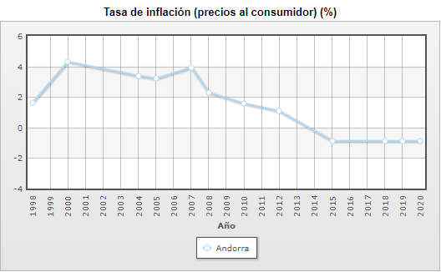



Un dato muy a tener en cuenta es el PIB Andorrano asociado al OCIO se sitúa en el 80% gracias a las dos grandes estaciones de esquí del país, *Grandvalira y Vallnord*, que fuera de la temporada invernal (de mayo a mediados de noviembre) se convierten en dos de los bikeparks

## FACTORES SOCIOCULTURALES:

En cuanto al estilo de vida andorrano, es muy similar al español y el idioma Nacional es el catalán.

## TAMAÑO DE MERCADO

EN ANDORRA/ESPAÑA

Los datos específicos de facturación del sector del ciclismo en Andorra me han sido imposibles de encontrar, pero aquí dejo algunos datos a destacar del mercado español de ventas ya que en alquileres no he encontrado datos ya que imagino que serán muy difíciles de recopilar

Datos del mercado español, que supone una influencia muy notoria para el país andorrano:

* El volumen de ventas en el sector aumenta cada año 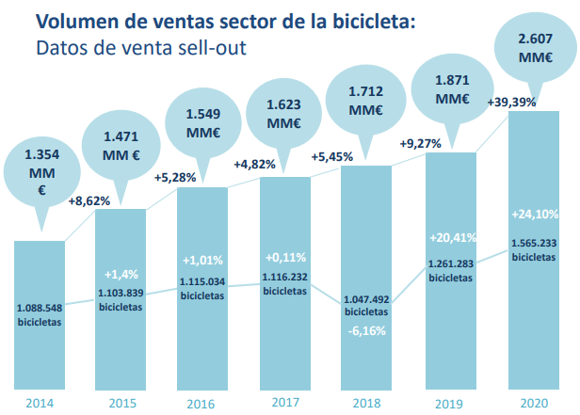
* Ventas por tipo de bicicleta: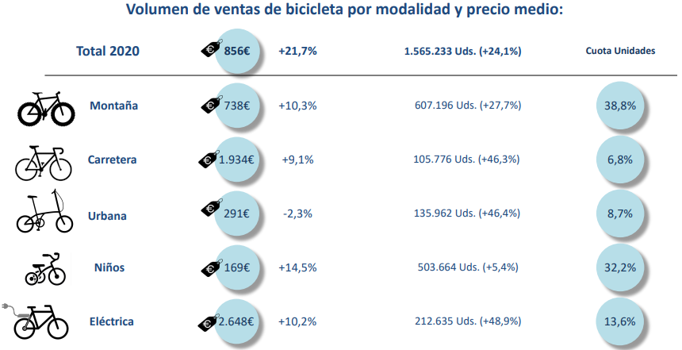

Estos datos nos dan ciertas conclusiones para el proyecto:

* La bicicleta eléctrica se encuentra en crecimiento y hay que tenerla muy en cuenta
* Las bicicletas de carretera son compradas por público más específico del sector respecto a las de montaña ya que casi triplican su precio medio
* Las bicicletas de montaña son las más vendidas, pero el abanico de cliente es mucho más amplio debido a su precio medio

EN EUROPA:

Según un estudio realizado en 2017 por *Bikester (Revista de Ciclismo)* se vendieron 19.6 M de bicicletas en Europa

En Unidades por población, España se encuentra en el puesto 19 (24 Uds./1000 habitantes). La lista la lideran Dinamarca (80 Uds./1000 Hab), Suecia, Holanda y Finlandia

En cuanto al precio medio de las bicicletas vendidas, los países líderes son Holanda (1010 €), Dinamarca (700 €), Austria (660 €). España se encuentra en el 8º lugar con 533 € por bicicleta

## MERCADO POTENCIAL:

El mercado potencial se encuentra en el 40,3% de la población andorrana (33.224 personas):

* Hombres de 15 a 44 años: 20,3% aprox.
* Mujeres de 15 a 44 años: 20% aprox. 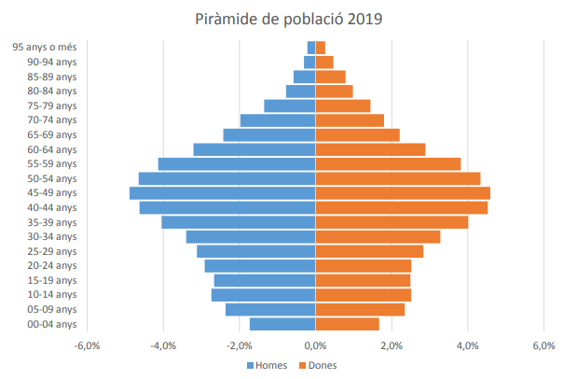

En el mercado potencial se encuentran también los turistas del país, de los cuáles solo podemos escoger los que se encuentren en la temporada no invernal (60% aprox.), que serían unos 5 millones de turistas aprox.

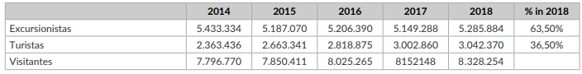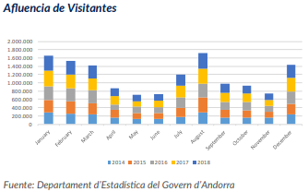

POR TANTO EL MERCADO POTENCIAL SERÍA DE 5.000.000 + 33.224 = **5.033.224 Personas**

## ÍNDICE DE SATURACIÓN

Según la encuesta de mercado, un 70% de los encuestados específicos practica ciclismo y de la encuesta general lo hace solo un 20%, po tanto la media es de un 45%, esto nos da el siguiente resultado.

Por tanto: IS = (MP x 0,45 / MP) x 100 = 2264951/5033224 x 100 = IS **= 45%**

## MOMENTO DE VIDA DEL PRODUCTO

Estos son los diferentes momentos de vida de los productos que el negocio ofrecerá:

* CLUB SOCIAL:

**Introducción**, ya que este tipo de local no existe.

* ALQUILER:

**Madurez**, ya que podemos encontrar una cantidad abrumadora de este tipo de negocios en todo el país ya que el esquí y el MTB son dos de los ejes motores de su economía (80%).

* GUÍA:

**Madurez**. La explicación es la misma que con el alquiler de bicicletas solo que el número de negocios de este tipo es menor.

## DESCRIPCIÓN DEL CLIENTE

LA descripción del cliente potencial es Varón de 20 a 50 años Residente en Andorra o turista español o francés cuyo hobby principal es el ciclismo y con unos ingresos de unos 24.000 € anuales

Normalmente el cliente promedio busca en el alquiler una bicicleta de mayor calidad que la suya propia por lo que está dispuesto a gastarse una cantidad de entre 60 a 80 € (Si la modalidad de ciclismo es descenso o carretera los precios se pueden elevar hasta los 110 €).

Estos precios tan elevados se justifican dado que los precios medios de la competencia para el alquiler de bici son mucho más elevados que en Francia y España. Además, al turista no le importa pagar un precio tan inflado porque buscan específicamente bicicletas de buena marca y calidad.

DESCRIPCIÓN DEL SEGMENTO DE CLIENTES SEGÚN LA ENCUESTA REALIZADA EN ESPAÑA:

* Hombres de 20 a 50 años.
* Prefieren las Modalidades de Carretera Y MTB.
* Prefieren Galicia y Andorra para hacer ciclismo.
* Estarían dispuestos a pagar de 40 a 60€ por un alquiler de un día (Hay que tener en cuenta que es en España).
* Llevarían a sus hijos con ellos en caso de hacer una ruta.
* Ven canales en YouTube relacionados con la mountain bike como Zugasti, Valentí Sanjuan, UCI, Red Bull Bike.
* Sus marcas favoritas para un alquiler son Santa Cruz, Orbea, BH y Specialized.
* Les gustaría ver un Club Social enfocado a la bicicleta con Bar, zona de rutas y retos para completar.

## DESCRIPCIÓN DE LA COMPETENCIA

**Las mayores empresas competidoras que encontraremos en el principado son las siguientes:**

PIC NEGRE

La empresa más grande en cuanto a alquiler de bicicletas y material invernal se refiere en Andorra.

Tiene un total de 13 tiendas en las grandes entradas a los bikeparks *Grandvalira y Vallnord* por todo el principado.

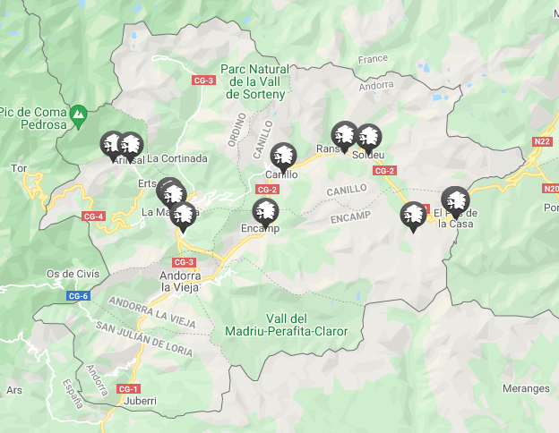

Su cliente promedio es ciclista de MTB o Descenso (también hay de Carretera pero en menor medida) que va a usar dicha bici alquilada en los bikeparks de Vallnord o Grandvalira.

El producto es el alquiler de bicicletas en las que existen 3 modalidades y dentro de estas algunas opciones a elegir:

* Eléctricas: Los precios son 55€ (marca Focus), 50€ (Marca Mondraker) y 30€ (Niños, marca Focus).
* De Carretera: Marca Focus: El precio es de 35€
* De descenso: Los precios son de 105€ (marca Santa Cruz), 95€ (Marca Santa Cruz) y 45€ (para niños, Marca Commençal)

Además incluyen los siguientes servicios

* Seguro para la Bicicleta en caso de Avería por 5€
* Alquiler de casco y protecciones por 15€

La Gran ventaja competitiva de esta empresa es que sus tiendas se encuentran localizadas muy cerca de los remontes para acceder a los bikeparks. Además también cuentan con una página web en la que resulta muy cómodo reservar el material para cualquier día pudiendo comprobar el número de bicicletas disponibles para ese día.

RIDERS BOUTIQUE

Esta empresa posee dos sedes. Una en la ciudad de La Massana (Andorra) y otra en Barcelona (España).

Ofrece Venta, Reparación y Alquiler de Bicicletas y venta de material relacionado con este deporte

El cliente es el mismo que el de la anterior tienda ya que está enfocada también en cuanto al alquiler se refiere a bicicletas para usar en Bikeparks.

Aquí están los productos que ofrece esta empresa en cuanto a alquiler de Bicicletas se refiere:

Cabe destacar que esta empresa trabaja con un único proveedor que es la marca Commençal por lo que las bicicletas que ofrecen son todas de esta marca. A mayor precio mayor es la calidad de las bicicletas.

* Eléctricas: Dos modelos por 55€ y 75€
* De Enduro/Descenso: 3 modelos por 75€ y uno por 99€

Una de las ventajas competitivas de esta empresa es la localización así como la variedad de productos ofrecidos ya que no solo alquila bicicletas sno que las vende, repara y aquila. Además el cliente

Existen otras empresas de menor tamaño de las que daré menor información por la falta de esta ya que algunas no carecen de página web o la que tienen es muy mala.

ANDORRA BIKE TRACKS

Localizada en Encamp (La misma que mi empresa).

Servicio de planificación, personalización y guía de rutas mtb en diferentes etapas adecuándose a la dificultad del cliente. Además, gestiona los alojamientos de cada día así como alquilar GPS si se necesita para las rutas.

STEEP STORE

Localizada en Andorra la Vella.

Vende, alquila y repara bicicletas de enduro y downhill. Distribuidores oficiales de la marca Evil. Localizados al este de Andorra la vella. Precios no disponibles.

INTERSPORT Viladomat

Transnacional deportiva (Como Decathlon, deportes Ferrer..) situada en las afueras de Andorra la Vella.

Vende y repara bicicletas e incluye parking gratuito y su web está actualizada y posee buena calidad y estética

Abre la semana completa de 11 a 14 y de 17 a 20.

La empresa abre todo el año ya que se dedica a deportes en general.

En cuanto a la situación económica, la empresa lleva cayendo en bolsa desde la crisis de 2008 aunque siempre consiguen ganancias.

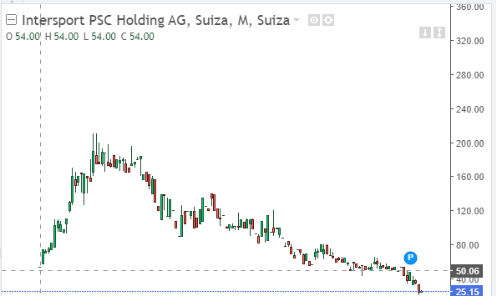

CONCLUSIONES SOBRE EL ESTUDIO DE COMPETENCIA:

|  |
| --- |
| Número y localización:  Todas las empresas ofrecen productos similares a los que ofrece mi negocio exceptuando el “club social”.  Las empresas más relevantes se localizan cerca de los bikeparks |
| ¿Qué venden?:  Los servicios que ofrece la competencia son alquiler, venta, reparación, guía, y en solo dos establecimientos biomecánica.  En cuanto al alquiler y venta, la gama de los productos es mayor en los establecimientos andorranos que en España y Francia |
| ¿Cuánto venden?:  carezco de datos de facturación, pero puedo apreciar que hay tres grandes empresas (Intersport, Pic Negre y Riders Boutique) que son las que más dinero mueven en el sector de la bicicleta |
| Precios:  Resumen de precios según tipo de producto:   * Bicicleta Eléctrica: 55-75€ * Bicicleta Descenso/Enduro: 75-105€ * Bicicleta Carretera: 35€   Hay una gran diferencia entre los precios en España y Andorra ya que en el segundo país suben a casi el doble respecto al primer país. También hay que tener en cuenta que la calidad del producto ofrecido es notablemente mayor. |
| Promoción:  Al ser empresas de pequeño tamaño, los métodos de promoción que se usan son anuncios en medios de comunicación locales, patrocinio a deportistas ya que estos aparecen en las competiciones de MTB que se realizan a lo largo de la temporada. |
| Distribución:  A minoristas.  Las tiendas más modernizadas cuentan con venta online en su propia página web.  Las menos actualizadas muestran los precios o su teléfono para consultas |
| Atención al cliente:  En general en el mundo de la MTB la atención al cliente es buena en cualquier empresa.  Además al ser empresas de pequeño tamaño la atención al cliente es mejor si cabe como explico en el siguiente apartado |
| Satisfacción al cliente:  Según Google maps, la media de estrellas (de 0 a 5) en los negocios que he buscado para este proyecto, ninguna empresa baja de las 4 estrellas. Esto es un indicador perfecto de que la atención y el trato al cliente es muy bueno |
| Estrategias: La estrategia común es la de estabilidad. |
| Puntos fuertes y puntos débiles:  Fuertes:   * Páginas web modernas y con servicio de venta online (algunas) * Muy buen servicio de atención al cliente * Localización muy buena * No hay demasiada competencia teniendo en cuenta el volumen de turistas anual en comparación al número de establecimientos   Débiles:   * Páginas web desactualizadas (En las empresas más pequeñas) * Poca publicidad o de mala calidad |

## PROVEEDORES

## Sumalisa

*SUMALISA*

*Empresa dedicada a la distribución de alimentación menos bebidas. Su sede se sitúa en Andorra la Vella.*

*En cuanto a condiciones de entrega, se realizará en máximo 24h en días laborables con su flota de 14 vehículos. A partir de 30€ el envío es gratis.*

*Este proveedor dispone de un amplio catálogo de productos de las mejores marcas como Frigo, Pescanova, Dr. Oetker, Dulcesol… y ofrece las siguientes gamas de productos:*

* *PRODUCTOS*
* *ELABORADOS*
* *ELABORADOS DE CARNE*
* *ELABORADOS DE PESCADO*
* *HAMBURGUESAS*
* *PLATOS COCINADOS*
* *EMPANADOS/REBOZADOS*
* *HOJALDRES & CRÊPES*
* *ENSALADAS/ENTRANTES*
* *APERITIVOS & TAPAS*
* *HELADOS*
* *PIZZA/ARROCES/PASTA*
* *GUARNICIONES*
* *PANADERIA & BOLLERIA*
* *POSTRES*
* *MARISCOS*
* *PESCADOS*
* *CARNES & AVES*
* *VERDURAS & FRUTAS*
* *EMBUTIDO*
* *LÁCTEOS*
* *CREMAS & CALDOS*
* *HARINAS & ESPESANTES*

[*https://www.sumalisa.com/*](https://www.sumalisa.com/)

*PYRÈNÈES ANDORRA*

*Es la principal empresa distribuidora alimentaria (incluyendo bebidas) en el principado.*

*Localizada en Avenida Meritxell 11, Andorra la Vella, AD500*

*Los envíos a la ciudad de mi empresa (Encamp) son de lunes a viernes de 9:00 a 12:00. A partir de 50€ los gastos de envío están incluidos*

*Cuenta con una gama de productos y marcas colaboradoras mucho más grande que el anterior proveedor por lo que solo voy a listar los grupos principales:*

* *ALIMENTACIÓN*
* *FRESCOS*
* *PANADERÍA*
* *DIETÉTICOS + BIO*
* *CONGELADOS*
* *BEBIDAS*
* *BEBÉ*
* *DROGUERÍA, HIGIENE*
* *ANIMALES*

*Dentro de estos grupos se encuentran varios subgrupos.*

*La empresa colabora con marcas tan importantes como:*

* *Todas las grandes marcas de Bebidas tanto alcohólicas como sin alcohol (Grupo Coca-Cola, Estrella Galicia, Cruzcampo, Buckler, Grupo 43, Bailey’s, Martini…)*
* *El Pozo, Campofrío…*
* *Marcas de Snacks (Grefusa, Risi, Cheetos, Doritos, Lay’s, Frit Ravich, Matutano)*
* *Innumerables marcas restantes*

[*https://www.pyrenees.ad/alimentacio/es*](https://www.pyrenees.ad/alimentacio/es)

# ESTRATEGIAS DE MARKETING

## PRECIO

Este será el precio en relación a los siguientes factores:

### COSTE DE PRODUCCIÓN

Los precios según el coste de producción serán los siguientes:

* ALQUILER
* CARRETERA

Coste de cada biciceta: 1.333€

Unidades: 3

Veces alquilada primer mes aprox. = 20

Precio por alquiler (Seguro y casco incluido: 30€

Precio por alquiler con seguro y casco incluido: 35€

Por tanto, obtenemos unas ganancias brutas de 2100€

Si se alquilaran las 3 bicicletas 30 días/mes = 3.150€

* MTB

Coste de cada bicicleta: 674€

Unidades: 5

Veces alquilada primer mes aprox. = 25

Precio por alquiler (Seguro y casco incluido: 50€

Precio por alquiler con seguro y casco incluido: 55€

Por tanto, obtenemos unas ganancias brutas de 6.875€

Si se alquilaran las 5 bicicletas 30 días/mes = 8.250€

* DESCENSO

Coste de cada bicicleta: 1.520€

Unidades: 5

Veces alquilada primer mes aprox. = 25

Precio por alquiler (Seguro y casco incluido: 80€

Precio por alquiler con seguro y casco incluido: 85€

Por tanto, obtenemos unas ganancias brutas de 10.625€

Si se alquilaran las 5 bicicletas 30 días/mes = 12.750€

CLUB SOCIAL:

Alimentos para los clientes al volver de su alquiler y ofrecer un grato servicio:

* Ración de croquetas: 4€
* Ración de rabas: 3,5€
* Porción Tortilla de Patatas: 2€
* Napolitana de Chocolate: 1,2€
* Botella 50cL Bezoya: 1,20€
* Botella 1L Font Vella: 2€
* 1,5L Zumo de Naranja Don Simón: 4,00€
* Vaso 20cL: 1,00€
* 1,5L Zumo de PIÑA Don Simón: 4,00€
* Vaso 20cL: 1,00€
* 1,5L Zumo de MELOCOTÓN Don Simón: 4,00€
* Vaso 20cL: 1,00€
* Batido Cola Cao 20cL: 1,20€
* Botella 25cL Estrella Galicia: 2,00€
* Botella 25cL San Miguel *Radler*: 1,50€
* Botella 25 cL San Miguel: 1,50
* Aquarius Naranja: 2,00€
* Aquarius Limón: 2,00€
* Coca Cola: 1,50€
* Coca Cola Light: 1,50€
* Coca Cola Zero: 1,50€
* Fanta Naranja: 1,50€
* Fanta Limón: 1,50€
* Nestea Limón: 1,50€
* Tónica Scweppes: 1,00€
* Sprite: 1,00€
* Copa de vino Ramón Bilbao Crianza: 2,00€
* Copa de vino Ramón Bilbao Blanco: 2,00€

Una bolsa grande está comprendida entre 120-160g

* Bolsa grande de Cheetos Pelotazos: 3,00€
* Bolsa grande de Matutano Fritos: 3,00
* Bolsa grande de Cheetos Gustosines: 3,00€
* Snack mix: 2,00€
* Bolsa grande de Ruffles Original: 3,00€
* Bolsa grande de Lay’s Campesinas: 3,00€
* Bolsa de Pipas: 3,00€

Una Ración pesa 100g aprox.

* Ración Cóctel (pepinillos, Aceitunas, Cebollas): 3,00€
* Ración Cacahuetes Pelados: 1,50€
* Ración de Sarasa Popurrí: 2,00€
* Ración de Aceitunas: 1,50€
* Ración de Olivas Negras: 1,50€

### COMPETENCIA

Los precios según la competencia serían los mismos que los de el coste de producción ya que los precios de la competencia varían poco, mis biciletas son de una gama intermedia y si subiera o bajara los precios no ganaría lo suficiente como para poder mantener este negocio.

### ZONA DEL NEGOCIO

Teniendo en cuenta que la zona del negocio es lo mismo que la competencia dado que Andorra es un país muy pequeño y se puede ir de punta a punta en menos de una hora, este análisis es el mismo que el anterior

## LOCALIZACIÓN

El local a alquilar será este local en Encamp.

ALQUILER: 3000€/mes

[MÁS DETALLES](https://ww.idealista.com/inmueble/93067537/)

CARACTERÍSTICAS:

* 555m2
* 2 baños
* Distribución Diáfana
* Planta baja
* Escaparate
* Aire Acondicionado
* Calefacción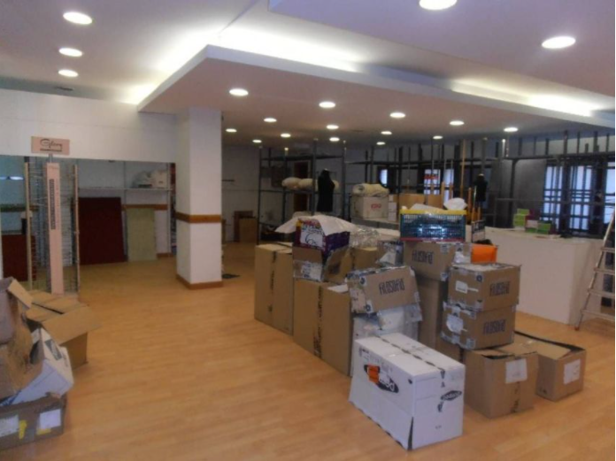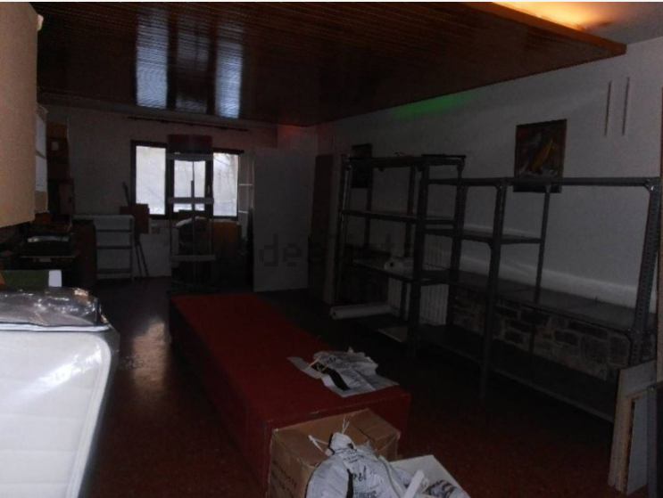

Hay que tener en cuenta que nuestra localización es muy importante porque se encuentra al lado de la carretera principal del país (CG-1 y CG-2) que lo recorre desde su frontera Española hasta la Francesa. Esto quiere decir que un gran número de turistas verán nuestro negocio al visitar el país

También es importante que nos encontramos en una de las vías de entrada a la estación de Grandvalira, por la que pasan anualmente más de un millón de visitantes y no solo en invierno, ya que ofrece servicios en verano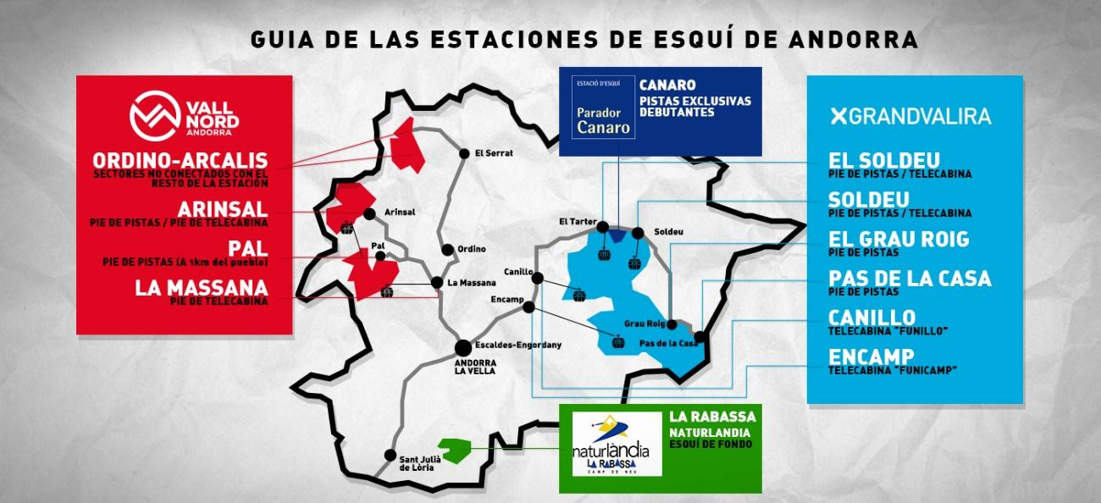

## PLAN DE COMUNICACIÓN

PUBLICIDAD

La publicidad del negocio se va a realizar de las siguientes formas:

* Vía RRSS: Abriendo perfiles en las principales redes sociales (Instagram, Facebook y Tik Tok) mostrando nuestros servicios.
* PÁGINA WEB: La página web se llamará “bikeandfun” y tendrá los dominios .es, .fr y .net para situarse en los buscadores Francés y Español, que son nuestro público objetivo.

Además, la página web contará con un lugar para realizar reservas de material de alquiler.

* FÍSICO: cartel publicitario cerca del local en la carretera principal del país o en una de menor importancia si en la primera no fuese posible

La mejor época del año para la publicidad es al final de la temporada invernal ya que el negocio ya estará abierto y todavía habrá un volumen alto de turistas en el país

PROMOCIÓN

Estas son las promociones a realizar tanto para alquileres como guías:

* Si vienes con tu familia, la primera vez, un niño sale gratis (Válido para alquiler y guías)

Oferta pensada para atraer a las familias, que pueden ser un segmento de mercado bastante interesante.

* Tarjeta de Fidelización para que a los 10 servicios, el décimo salga gratis.

Esta promoción está pensada para ser de tipo “gancho”. Es decir, que el cliente que ha venido por primera vez, si está satisfecho con el servicio, vuelva a venir en otra ocasión.

* A la segunda vez que venga un cliente, descuento del 15% (no acumulable con la promoción para niños).

Esta oferta está pensada también para captar al nuevo cliente y que decida volver a nuestro negocio en vez de a otro de la competencia.

AMBIENTACIÓN DEL PUNTO DE VENTA:

En el escaparate aparecerán los siguientes elementos:

* Nombre, Logo y Lema de la empresa (Centrado):



* Algunos Posters de las bicicletas que alquilamos y de nuestros proveedores de material ciclista

Ejemplo:

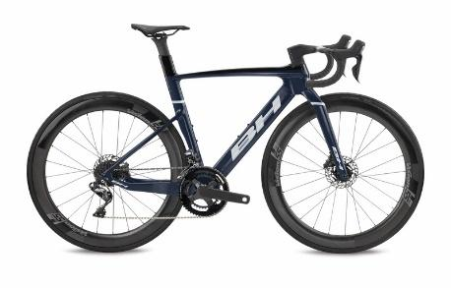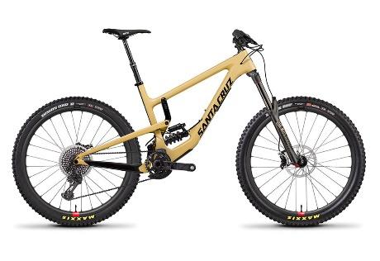





* Carteles con las ofertas disponibles en cada momento y servicios que ofrecemos

## SERVICIO DE ATENCIÓN AL CLIENTE

QUEJAS Y RECLAMACIONES:

Se guardarán en la caja dedicada a estas y se leerán para ver en qué mejorar.

ATENCIÓN TELEFÓNICA:

Se atenderá al cliente con el teléfono del local.

# FORMA JURÍDICA

La forma jurídica escogida para mi empresa va a ser una Sociedad Limitada Nueva Empresa (S.L.N.E) ya que ofrece ventajas como:

* El capital mínimo para iniciar la empresa es de solo 3000€
* La constitución de la empresa y la contabilidad de la misma es más simple que la de una Sociedad Limitada normal
* La responsabilidad es Limitada

Aunque existen ciertas desventajas como:

* De vez en cuando hay que realizar auditorías
* Al pedir préstamos se suele avalar con el patrimonio del propio empresario

# PLAN DE INVERSIONES

|  |  |
| --- | --- |
| **INVERSIONES** | **GASTOS** |
| Acondicionamiento del Local: 7.000€ | Suministros bar: 435€ Cada 3 meses útiles |
| Mobiliario: 6.970€ | Tasas Anuales de la S.L.: 800€/año |
| Alquiler del local: 3000 €/mes | Constitución de la S.L: 6.000€ |
| Bicicletas y Material: 15.465€ |  |
| Página Web: 50€/mes | Gestoría: 200€/mes |
|  | Suministros básicos (Agua, Luz, Gas, Electricidad y telefonía): 150€/mes |

DESGLOSE:

**MOBILIARIO:**

* 5 mesas Pequeñas IKEA x 77€ = 385€

<https://www.ikea.com/es/es/p/stensele-mesa-antracita-antracita-s89323921/>

* 10 sillas x 79 = 790€
* 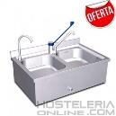Conjunto lavamanos y fregadero = 490€

<https://www.hosteleria-online.com/lavamanos-industriales/455-conjunto-lavamanos-y-fregadero.html?search_query=fregadero&results=23>

* Coa Cabernet 35cL Arcoroc 6 uds. 14€ x 2 = 28€

<https://www.hosteleria-online.com/copas-para-bar-y-restaurantes/3359-copa-cabernet-35-cl-arcoroc-caja-6-unds.html?search_query=copas&results=71>

* Colgador de copas = 22€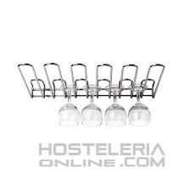

<https://www.hosteleria-online.com/menaje-de-comedor/1595-colgador-de-copas.html?search_query=copas&results=71>

* Vaso caña 20cL 12 uds. 6,12€ x 4 = 24,50€

<https://www.hosteleria-online.com/vasos-y-copas-para-hosteleria/3376-vaso-cana-20-cl.html>

* Juego de Cubertería Sydney 60 piezas 110€ x 2 = 220€

<https://www.lusini.com/es-es/pdp/163899/#sku=30106629>

* Mesa de Billar = 800€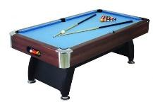

[**https://www.futbolinesalicante.es/billares/billar-alicante/**](https://www.futbolinesalicante.es/billares/billar-alicante/)

* Futbolín Clásico Diamond = 460€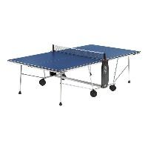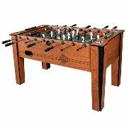

[**https://www.sprintersports.com/futbolin-clasico-diamond-con-jugadores-de-piernas-separadas-mk0089339**](https://www.sprintersports.com/futbolin-clasico-diamond-con-jugadores-de-piernas-separadas-mk0089339)

* Mesa de Ping-Pong Cornilleau Free 100 Indoor = 360€

[**https://www.decathlon.es/es/p/mesa-de-ping-pong-cornilleau-free-100-indoor/_/R-p-X8352965?mc=8352965&c=AZUL&_adin=02021864894**](https://www.decathlon.es/es/p/mesa-de-ping-pong-cornilleau-free-100-indoor/_/R-p-X8352965?mc=8352965&c=AZUL&_adin=02021864894)

* Barra de bar = 1.000€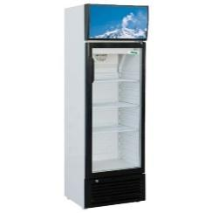
* Congelador Armario ECO 340 litros Fimar G-EF400 = 1.135€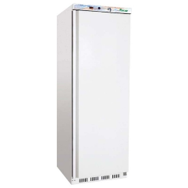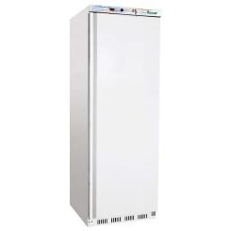

<https://www.pepebar.com/es/armario-congelador-eco-340-litros-fimar-g-ef400>

* Nevera Armario refrigerado ECO 350L FimarbG-ER400 = 988€

[**https://www.pepebar.com/es/nevera-armario-refrigerado-eco-350-litros-fimar-g-er400**](https://www.pepebar.com/es/nevera-armario-refrigerado-eco-350-litros-fimar-g-er400)

* Nevera expositora de 4 estantes 244L Fimar G-SNACK251SC = 863€

[**https://www.pepebar.com/es/nevera-expositora-linea-snack-de-4-estantes-244-litros-g-snack251sc-fimar**](https://www.pepebar.com/es/nevera-expositora-linea-snack-de-4-estantes-244-litros-g-snack251sc-fimar)

**ACONDICIONAMIENTO DEL LOCAL:**

* Pintura en las paredes (Por mi cuenta): 13€/m2 x 80m2 = 1.040 €
* Contratando a un especialista: 5.000€ aprox.
* Limpieza Profunda: 2.000€ aprox.

**BICICLETAS Y MATERIAL:**

BICICLETAS

Según ciertas tiendas de bicicletas a las que he consultado, los proveedores venden los productos en un rango del 10 al 30% de descuento respecto al precio de venta al público. Esto depende del Nº de unidades pedidas, la relación con la marca, el precio de la bicicleta.

Por lo tanto calculo que las dos primeras bicicletas, al ser 10 unidades en total, el descuento sería del 20%, mientras que la segunda, al ser solo 3 unidades, sería del 10%.

Los precios finales serían los siguientes:

* 5 Scott Aspect 940 blue x 849€ x 0,80 = 3.370€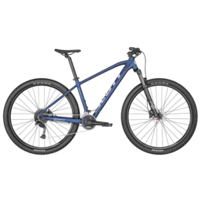

<https://www.scott-sports.com/es/es/product/scott-aspect-940-blue-bike>

* 5 Scott Ransom 400 x 1.900€ x 0,80 = 7.600€

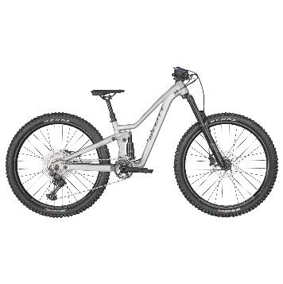<https://www.scott-sports.com/es/es/product/scott-ransom-600-bike?article=286603222>

* 3 BH Quartz 1.0 x 1.500€ x 0,90 = 4.000€

<https://www.bhbikes.com/es_ES/bicicletas/carretera/competicion-carretera/quartz-1-0>

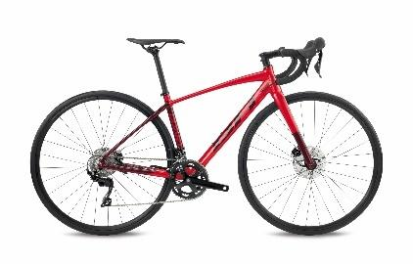MATERIALES

* 10 cubiertas de carretera x 15€ x 0,90 = 135€
* 30 cubiertas de montaña x 15 € x 0,80 = 360€

**SUMINISTROS BÁSICOS:**

ELECTRICIDAD:

Ya que la empresa no va a gastar una cantidad de electricidad muy elevada elegiremos la tarifa Blava professional de la compañía FEDA, la cual tiene un coste de 9 cts/KWh

<https://www.feda.ad/per-empreses/tarifes/tarifa-blava-professional>

GAS:

* 40€/mes

AGUA:

* 0,0029€/L * 400L día * 30 días/mes = 35€/mes

TELEFONÍA:

* Fijo: 15,68€/mes
* Móvil con 40Gb, llamadas nacionales ilimitadas, 1000 minutos de llamadas internacionales y 100 SMS: 60€/mes

<https://www.andorratelecom.ad/empreses/telefonia-fixa-i-mobil/telefonia-mobil/contracte>

**ALIMENTACIÓN**

COMIDA

* 500g CROQUETAS Caseras Jamón 2,25€ x 8 = 18€
* 1Kg Rabas Extra Empanada 8,50€ x 2 = 17€
* 800g Tortillón 3,94€ x 4 = 16€
* 92g Napolitana Choco x 160 unidades = 95,90€ (Este producto me duraría más de un mes ya que no se puede comprar por unidades sueltas/cajas)
* Hellman's mayonesa 198 sobres = 11,50€

BEBIDA

* 50 CL Bezoya 0,39€ x 20 = 8€
* 1L Font Vella 0,52€ x 20 = 10€
* 1,5L Zumo de Naranja Don Simón 1,20€ x 5: 6€
* 1,5L Zumo de PIÑA Don Simón 1,20€ x 3: 3,60€
* 1,5L Zumo de MELOCOTÓN Don Simón 1,20€ x 5: 6€
* 200mL COLACAO BATIDO 0,69€ x 30: 20€
* Pack 12 botellas 25CL Estrella Galicia 4,69€ x 4 = 18,76€
* Pack 12 botellas 25CL San Miguel Radler 4,19€ x 3 = 12,57€
* Pack 6 botellas 25CL San Miguel 0.0 2,39€ x 4 = 9,56€
* Pack 6 latas 33CL Aquarius Naranja = 6,20€
* Pack 6 latas 33CL Aquarius Limón = 6,20€
* Pack 12 latas 33CL Coca Cola 6,20€ x 2 = 12,40 €
* Pack 12 latas 33CL Coca Cola Light = 6,99€
* Pack 12 latas 33CL Coca Cola Light = 6,99€
* Pack 12 latas 33CL Coca Cola Zero = 6,99€
* Pack 9 latas 33CL Fanta Naranja = 4,40€
* Pack 9 latas 33CL Fanta Limón = 4,40€
* Pack 9 latas 33CL Nestea Limón = 5,65€
* 33CL tónica Schweppes 0,40€ x 5 = 2€
* 33CL Sprite 0,40€ x 5 = 2€
* 75CL Vino Ramón Bilbao Crianza 7€ x 3 = 21€
* 75CL Vino Ramón Bilbao Blanco 5€ x 3 = 15€

SNACKS

* 130g Cheetos Pelotazos 1,49 x 5 = 7,5€
* 146g Matutano Fritos 1,49 x 5 = 7,5€
* 95g Cheetos Gustosines 1,59 x 5 = 7,5€
* 85g Tot snack Barreja Coctel 0,85 x 5 = 4,25€
* 100g Tot snack Mix 0,79 x 5 = 4€
* 160g Ruffles Original 1,29€ x 5 = 6,50€
* 160g Lay’s Campesinas 1,79 x 5 = 9€
* 100g Pipas Castañazo 1,19 x 5 = 6€
* 200g Cacahuetes Borges 1,35 x 5 = 6,75€
* 550g Sarasa Popurrí 2,89€ x 3 = 8,70€
* 1620g Dani Aceitunas 4,19 x 3 = 12,60€
* 350g Serpis Olivas Negras 1,49 x 5 = 7,5€

**PÁGINA WEB WORDPRESS**Host: 40€/mes

Nombre del Dominio: 1€/mes

Certificado SSL: 10€/mes

**TOTAL: 50€/mes**

# PLAN DE PRODUCCIÓN

## GESTIÓN DE ALMACENES E INVENTARIOS

La gestión inventario se llevará a cabo mediante el ERP *Odoo,* que es totalmente gratuito, de código abierto y he estado aprendiendo sobre su utilización y programación durante todo el curso de 2º de DAM.

En cuanto al almacén. Un espacio del local se destinará a almacenar los alimentos para el bar así como los productos de ciclismo que no estén expuestos al público.

# ANÁLISIS ECONÓMICO-FINANCIERO

## PLAN DE TESORERÍA (2 AÑOS)

Hay que tener en cuenta que en mayo y Octubre calculo que alquilaré 10/12 bicicletas.

|  |  |  |  |  |  |  |  |
| --- | --- | --- | --- | --- | --- | --- | --- |
|  | ENERO-ABRIL | MAYO | JUNIO | JULIO | AGOSTO | SEPTIEMBRE | OCTUBRE |
| GASTOS |  |  |  |  |  |  |  |
| Acondicionamiento del local | 7.000€ |  |  |  |  |  |  |
| Mobiliario | 6.970€ |  |  |  |  |  |  |
| Alquiler | 12.000€ | 3000€ | 3000€ | 3000€ | 3000€ | 3000€ | 3000€ |
| Bicicletas y material | 15.465€ |  |  |  |  |  |  |
| Página Web | 200€ | 50€ | 50€ | 50€ | 50€ | 50€ | 50€ |
| Suministros Bar |  | 435€ |  |  | 435€ |  |  |
| Tasas Anuales | 800€ |  |  |  |  |  |  |
| Constitución de la S.L. | 6.000€ |  |  |  |  |  |  |
| Gestoría | 200€ | 200€ | 200€ | 200€ | 200€ | 200€ | 200€ |
| Suministros básicos | 600€ | 150€ | 150€ | 150€ | 150€ | 150€ | 150€ |
| Mantenimiento Bicicletas |  | 1.000€ | 1.000€ | 1.000€ | 1.000€ | 1.000€ | 1.000€ |
| TOTAL PERDIDAS | 49.035€ | 3.935€ | 3.500€ | 3.500€ | 3.935€ | 3.500€ | 3.500€ |
| BENEFICIOS |  |  |  |  |  |  |  |
| Ventas Aprox. |  | 19.600€ | 24.150€ | 24.150€ | 24.150€ | 24.150€ | 19.600€ |
| TOTAL GANANCIAS |  | 19.600€ | 24.150€ | 24.150€ | 24.150€ | 24.150€ | 19.600€ |
| GANANCIAS- PERDIDAS | -49.035€ | -33.370€ | -12.720€ | +7.930€ | +28.145€ | +48.795€ | +64.895€ |

|  |  |  |  |  |  |  |  |
| --- | --- | --- | --- | --- | --- | --- | --- |
| NOVIEMBRE-MARZO | MAYO | JUNIO | JULIO | AGOSTO | SEPTIEMBRE | OCTUBRE | NOVIEMBRE-DICIEMBRE |
|  |  |  |  |  |  |  |  |
|  |  |  |  |  |  |  |  |
|  |  |  |  |  |  |  |  |
| 15.000€ | 3000€ | 3000€ | 3000€ | 3000€ | 3000€ | 3000€ | 3000€ |
| 495€ |  |  |  |  |  |  |  |
| 250€ | 50€ | 50€ | 50€ | 50€ | 50€ | 50€ | 50€ |
|  | 435€ |  |  | 435 |  |  |  |
| 800€ |  |  |  |  |  |  |  |
| 1.000€ | 200€ | 200€ | 200€ | 200€ | 200€ | 200€ | 200€ |
| 450€ | 150€ | 150€ | 150€ | 150€ | 150€ | 150€ | 150€ |
| 1.000€ | 1.000€ | 1.000€ | 1.000€ | 1.000€ | 1.000€ | 1.000€ | 1.000€ |
| 17995€ | 3.935€ | 3.500€ | 3.500€ | 3.935€ | 3.500€ | 3.500€ | 3.500€ |
|  |  |  |  |  |  |  |  |
|  | 19.600€ | 24.150€ | 24.150€ | 24.150€ | 24.150€ | 19.600€ |  |
|  | 19.600€ | 24.150€ | 24.150€ | 24.150€ | 24.150€ | 19.600€ |  |
| +46.900€ | +62.565€ | +83.215€ | +103.865€ | +124.080€ | +144.730€ | +160.830€ | +157330€ |

## ANÁLISIS DE COSTES

Todos los costes están desglosados por tipo en en el plan de Inversiones.

# CONCLUSIONES DE VIABILIDAD

Al realizar el plan de inversiones la verdad que pensaba que el negocio no sería muy rentable. Lo cierto es que si los alquileres estimados se cumplen, aún con una diferencia de -50.000€ (ya que al principio la empresa puede que no funcione tan bien), habrían unas ganancias de 13.000€ mensuales.

Estas ganancias, que a priori pueden sorprender, se deben en gran parte por los precios e impuestos en Andorra, ya que son más altos y bajos respectivamente respecto a España.

# PLAN DE PUESTA EN MARCHA

Estos son los trámites necesarios para crear la empresa en Andorra:

1. Realizar una solicitud de reserva de denominación social:

Este paso es necesario para diferenciar a nuestra empresa del resto de empresas en los diferentes organismos oficiales con los que se realicen cualquier tipo de comunicación. Debemos obtener la certificación negativa de la denominación social; esto nos garantizará que ese nombre será exclusivo para nosotros.

1. Creación de los estatutos de la sociedad
2. Depositar el capital social inicial en una entidad bancaria de Andorra:

 Se deberá realizar la apertura de una cuenta aportando la documentación requerida por la entidad elegida.

1. Constitución de la sociedad ante un notario:

Formalización de los estatutos en notaria e inscripción en el Registro Mercantil andorrano.

1. Inicio de la actividad:

 Una vez realizada la inscripción en el Registro Mercantil tendremos un plazo de seis meses para empezar la actividad de la empresa.